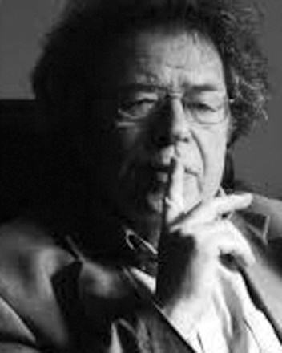
Gömöri György
Két történet Konrádról

Mióta „Az örök látogató” című Konrád-emlékkönyvben olvastam néhány jellemző anekdotát nagyon régi barátomról, Gyuriról, úgy gon-doltam, nekem is elő kell hívnom párat emlékezetemből. Mind a kettő külföldön történt, mert Konrád György sokat és szívesen utazott a hetvenes években.
Az első helyszíne Genf, az időpont 1977 júniusa. Luka László, régi Mefeszes, összehoz egy jó társaságot a Dies Academicusra. A bevezető előadást okos mentorunk, Szabó Zoltán tartja, aki rossz előadó, túl hosz-szan, nyögdécselve beszél. Utána, Párizsba utazóban, fellép itt Konrád. Nagyon értelmes dolgokat mond, főleg a hazai „mozgástérről”. Ami sze-rinte jelentősen bővült az elmúlt évekbena – ha valaki aláír egy nyilatko-zatot,ami nem tetszik a hatóságnak, nem dobják ki feltétlenül az állásából. Amikor a konferencia végén zárónyilatkozatot akarunk kiadni, Gyuri közli, hogy okvetlenül vegyük bele a többpártrendszer követelését.
Ettől kicsit megijed mindenki: alig három éve, hogy Gyurit Szelényi Ivánnal együtt letartóztatták egy szociológiai dolgozat miatt, amiben azt írták, Magyarországon nem a munkásosztály, hanem inkább az értelmi-ség van hatalmon. Igaz, utána ő alkut kötött a hatalommal, nem emig-rált, mint Szelényi, hanem „cserébe” magyar útlevéllel szabadon utazhat a világban, más kérdés, hogy könyveit hazájában nem, vagy csak kemé-nyen megcenzúrázva adják ki. Ami a fenti javaslatot illeti, azért vállalha-tatlan, mert ebből, ha Gyuri hazamegy, nagy baja lesz. Igen, de ő egyál-talán nem fél. Túlélte a nyilasuralmat és ötvenhat után sem csukták le fegyverviselésért. Rendben van, akkor majd mi félünk helyette.
Hosszú paláver után Konrád belemegy, hogy a zárónyilatkozatban csak a „pluralitás” szó szerepeljen, ezt többféleképpen lehet érteni. De-mokratikus alku történt, ha nem is elégíti ki teljesen ezt a szenvedélyes látogatót, aki, jegyezzük meg mégegyszer, semilyen rendszerben, nyílt vagy lopakodó diktatúra alatt sem hajlandó félni.
A másik anekdota hét évvel korábbi, a hollandiai Mikes Kelemen Kör konferenciájáról, amit Maastricht közelében, (a magyarosan Vas-harsánynak nevezett) Vaesharteltben rendeztek meg. Ekkor már meg-jelent „A látogató”, ami esemény számba ment Budapesten és magyar olvasói közt Nyugaton. A Mikesnek kezdett jó sajtója lenni Magyar-országon, az illetékesek rájöttek, hogy a kör főleg kulturális kérdésekkel foglalkozik, és nincsen napirendjén a hazai rendszer erőszakos meg-döntése, így hát 1970 táján Konrád is nyugodtan eljöhetetett az évente egyszer megrendezett tanulmányi napokra. Viszont a vaeshartelti kon-ferencia-központ nem volt ideális találkozóhely, benne egyszerre több konferenciát szerveztek, ezért ebben az évben a magyaroknak csak két hálóterem jutott, egy nagyon tágas és egy négyszemélyes. Kérdezték tőlem, melyikben akarok aludni: mondtam, hogy a kisebben. Nem számí-tottam azonban arra, hogy Gyuri is itt alszik.
Gyuri ugyanis horkolt. Méghozzá mesterien, több regiszterben, szinte operaénekesi szinten. Apám is horkolt, de ha mellette aludtam, egy kis sziszegéssel vele viszonylag hamar abba lehetett hagyatni a horkolást. Gyuri esetében nem tudom, próbálkozott-e ezzel valaki, erre nem emlékszem, csak arra, hogy elég rossz éjszakám volt. Reggelinél, utolsó napom lévén ez a konferencián, nem állhattam meg, hogy szóba ne hozzam. Kavargatjuk a kávét, és én óvatosan megkérdezem:
– Gyuri, te biztosan tudod, hogy nagyon horkolsz...
Gyuri kicsit elpirul, de rábólint:
– Persze, hogy tudom… de én füldugóval alszom.
Sakk-matt.

